1-)
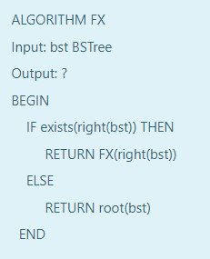
Considere o pseudocódigo do algoritmo seguinte, qual o propósito destes
Resposta correta: Determina o nó de maior valor

2-)
Considere o Código em JAVA da implementação da classe privada treeNode. Qual o conjunto de instruções que completa corretamente o código.
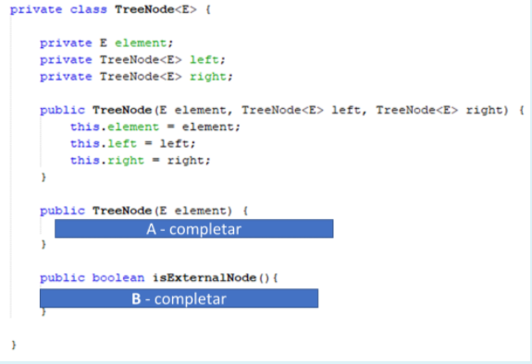
Resposta correta: A - this(element,null,null); B- return( left==null && right==null);

3-)
Considere o método X, que é um método da classe TreeLinked (lecionada na asulas TP).
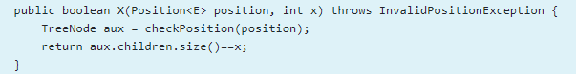
Resposta correta: Verificar se o grau do nó que está na posição pos é igual a x

4-)
Se percorrermos a arvore de pesquisa usando o algoritmo pre-order obtemos a seguinte sequencia:
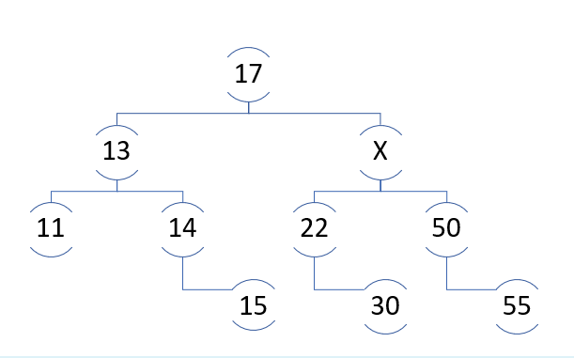

Resposta correta: 17,13,11,14,15,X,22,30,50,55

5-)
Se percorrermos a arvore de pesquisa usando o algoritmo pos-order obtemos a seguinte sequencia:
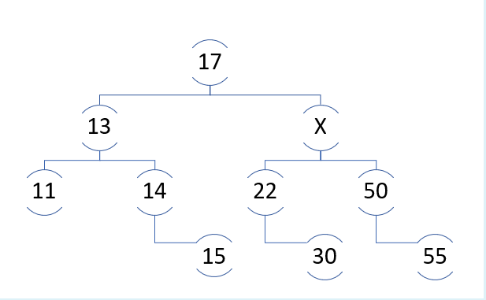
Resposta correta: 11,15,14,13,30,22,55,50,X,17

6-)
Para ser uma arvore de pesquisa binaria, o X pode ter o seguinte valor:
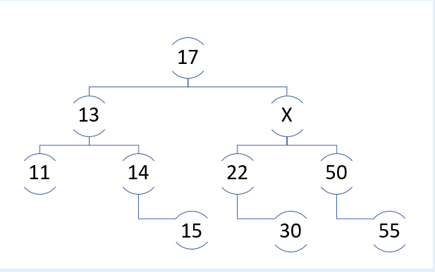
Resposta correta: 31

7-)
O método isBrothers é um método da classe TreeLinked (lecionada nas aulas TP) que verifica se as duas posições dadas, conrespondem a nós "irmãos" dentro da árvore .
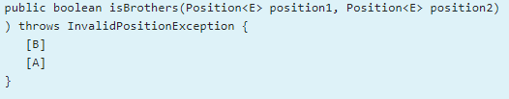
Resposta correta:
[A] boolean result= parent(position1) == parent(position2); [B] return result;

8-)
Considere o código em JAVA da implementação do método recursivo inOrder. Qual o conjunto de instruções que completa corretamente o método inOrder
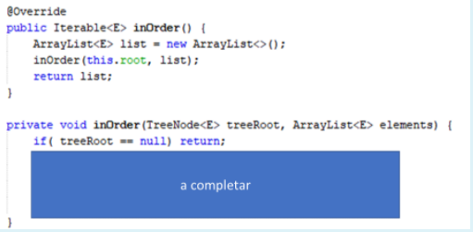
Resposta correta: inOrder(tree.left,elements); elements.add(treeRoot.element); inOrder(tree.right,elements);

9-)
Relativamente à implementação do TAD MAP . Selecione a afirmação correta
Resposta correta:
Os métodos put e get tem uma complexidade algoritmica menor na implementação usando uma árvore binaria de pesquisa (BST) do que usando um ArrayList, mas o método clear tem uma complexidade idêntica.

10-)
Considere que utilizou como estrutura de dados para implementar o TAD Map uma árvore binária de pesquisa.
Se pretendermos que o método keys nos retorne uma coleção ordenada, deve-se utilizar a seguinte estratégia algoritmica.
Resposta correta:
Travessia da árvore no modo in-order.

11-)
Considere o Código em JAVA da implementação da classe privada treeNode. Qual o conjunto de instruções que completa corretamente o código.
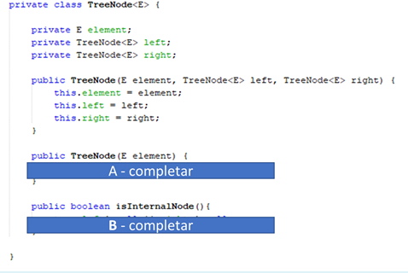
Resposta correta: A - this(element,null,null); B- return (( left!=null || right!=null) && this!=root);

